Energie cinétique et force centrifuge:
Force centrifuge:
Définition:
Force agissant sur un corps ayant une trajectoire curviligne et tendant à le pousser radialement vers l'extérieur en direction opposée à celle de la force centripète.

Notation:
La force centrifuge se note Fcen.

Equation:
Elle provient directement de la cinématique classique et des trois lois du mouvement de Newton. Son intensité est donnée par la/les formule/s :
Fcen = m ⋅ ω² ⋅ R
Fcen = (m ⋅ v²) / R
Un objet de 10g à une vitesse 10m/s et R = 0,1m à une force centrifuge Fcen = (0,01*10²)/0,1 = 10N.

Ces deux relations équivalentes sont valables dans le
Système international d'unités avec les notations et unités suivantes :(convertir les unités si besoin) :
Fcen est la force centrifuge en newtons (N), Unité de mesure de force (symbole N), correspondant à une accélération de 1m/s² communiquée à une masse de 1 kg, 1 N = 1 kg*m/s².
m est la masse, en kilogramme (kg), de l'objet considéré ;
ω est la vitesse angulaire en radians par seconde (rad/s), donc 1 tour par seconde = 6,28 rad/s et 1 tour par minute = 0,105 rad/s ;
v est la vitesse linéaire sur la tangente à la trajectoire en mètres par seconde (m/s), 1 m/s correspond à 3,6 km/h ;
R est la distance de l'axe de rotation au centre de gravité de l'objet, c'est-à-dire le rayon de courbure de la trajectoire en mètres (m).

Travail d’une force entre A et B.
Le travail d’une force constante F dont le point d’application M se déplace d’un point A à un point B
S’écrit :

WAB(F) : travail exprimé en Joules (J).
F : valeur de la force en Newton (N).
AB : longueur du déplacement (m).

L’énergie cinétique:
Définition:
L'énergie cinétique (du grec ἐνέργεια / énergeia « force en action » et κίνησις / kinesis « mouvement ») est l’énergie que possède un corps du fait de son mouvement par rapport à un référentiel donné.

Notation:
Pour un point matériel, l'énergie cinétique est égale au travail des forces appliquées nécessaires pour faire passer le corps du repos à son mouvement
L'énergie cinétique est généralement notée Ec dans les textes en français.

Equation:
Dans les cas non relativistes (c'est-à-dire lorsque les vitesses sont petites comparées à la vitesse de la lumière dans le vide), l'énergie cinétique Ec (en joule) d'un point matériel de masse m (en kg) se déplaçant à une vitesse v (en m/s) dans un référentiel donné s'exprime ainsi :
Ec = 1/2*(mv²)

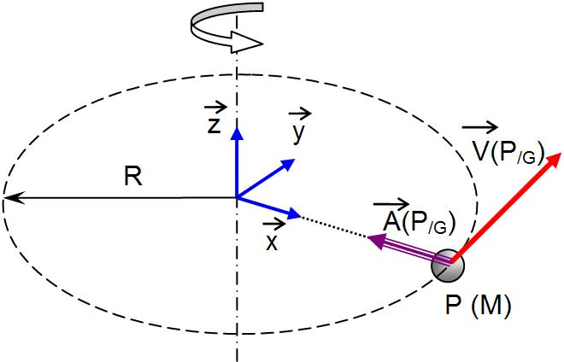

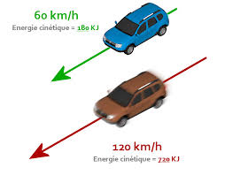

Energie cinétique, exemples et applications.
Sur une route droite nous avons deux automobiles dont la masse est inconnue, l’une roule à 60 Km/h et l’autre à 120 Km/h.
On cherche la masse de chaques voitures:
Selon l’Equation Ec = 0,5*mv².
180KJ = 0,5*m*16,6667² = 180/(0,5*16,6667²)=1 296,10368Kg
720KJ = 0,5*m*33,3333² = 720/(0,5*33,333²)=1 296,10368Kg
Les deux automobiles ont une masse de 1 296,10368Kg.

Force centrifuge, exemples et applications.
Maintenant nous plaçons ces deux automobiles sur un giratoire:
Leurs vitesses est de 20Km/h (5,55556m/s), leurs masses est 1 296,10368Kg,
Le giratoire à un rayon de 20m.
On cherche la force centrifuge que subissent celles-ci:
Fcen = (5,55556² * 1 296,10368)/20 = 1 999,7599880016‬N
Soit l’équivalent d’une masse de 200Kg dirigée vers l’exterieure du giratoire.

Sources utilisées: http://www.fiches-auto.fr/articles-auto/fonctionnement-d-une-auto/s-1569-calcul-des-distances-de-freinage.php
https://fr.wikipedia.org/wiki/Force_centrifuge

Equation de Fcen et de ses composantes:
Nous cherchons les forces Fcen, Fcenx, Fceny.

Calcul de Fcen:
Fcen = (m * v²)/R
Fcen = sqrt(Fcenx²+Fceny²) (théoreme de pythagore).
Fcen =(0,10 * 10²)/10 = 1N
Un objet de 100g à une vitesse 10m/s et R = 10m à une force centrifuge Fcen = (0,10*10²)/10 = 1N.
Calcul de Fcenx:Calcul de Fceny:
Fcenx²+Fceny² = Fcen²Fceny = sqrt(Fcen² - Fcenx²)
Ainsi :
Fcenx² = (Fcen²-Fceny²)
Fcenx = sqrt(Fcen²-Fceny²)
Dans ces équations c’est Fceny qui nous interesse.

Calcule de la sommes des forces Fceny de 0°à 180°:
Pour cela on défini Fcen comme un nombre complexe de la forme: z = r(cos(θ) + i*sin(θ)).
Avec r le module z noté |z| = sqrt(Fcenx²+Fceny²)
ou simplement r = Fcen.
et θ est l’argument z noté arg z = θ.
Aveccos(θ) = Fcenx/[sqrt(Fcenx²+Fceny²)] et
sin(θ) = Fceny/[sqrt(Fcenx²+Fceny²)].
ou simplement l’angle θ sur le shéma.

Relation entre la forme trigonométrique du nombre complex z et les grandeures Fcenx et Fceny.
Soit le nombre complexe z = a+bi
Module z = r = |z| = sqrt(Fcenx²+Fceny²) = Fcen.
arg z : cos(θ) = Fcenx / (|z|)
arg z : cos(θ) = Fcenx / sqrt(Fcenx²+Fceny²)
arg z : sin(θ) = Fceny / sqrt(Fcenx²+Fceny²)

Forme trigonométrique z = r(cos(θ) +i*sin(θ)) vérification:
z = rcos(θ) + r*i*sin(θ) (forme développée de z).
z=[Fcenx/sqrt(Fcenx²+Fceny²)]*sqrt(Fcenx²+Fceny²)/1+
i*[Fceny/sqrt(Fcenx²+Fceny²)]*sqrt(Fcenx²+Fceny²)/1
z=Fcenx*sqrt(Fcenx²+Fceny²)]/sqrt(Fcenx²+Fceny²)*1
+i*Fceny*sqrt(Fcenx²+Fceny²)/sqrt(Fcenx²+Fceny²)*1
z=Fcenx+i*Fceny
z=Fcenx+Fceny*i ou rcos(θ) = Fcenx et r*i*sin(θ) = Fceny.
On retrouve bien Fcenx et Fceny dans la forme trigonométrique du nombre complexe.
Calcul de la somme des forces Fceny du point A au point B:
Pour calculer la somme des forces Fceny du point A au point B, il faut calculer l’intégrale de f(θ)=r*sin(θ) de 0 à 180°.
Avec r = Fcen.
r*i*sin(θ)= Fceny le vecteur verticale composante de Fceny.

i est ignoré pour simplifier les calculs.
b = r*i*sin(θ) avec θ allant de 0° vers 180°.
b = r*sin(θ).

∫rsin(x)dx La primitive de f(x)=sin(x) est F(x)= -cos(x).
F(x)=r*[-cos(x)]
F(180)-F(0)
F(180) - F(0) = (1*[-cos(180)]) – (1*[-cos(0)])
cos(180) = -1cos(0) = 1
F(180) - F(0) = (1*-[-1]) – (1*-[1])
F(180) - F(0) = (1*[1]) – (1*[-1])
F(180) - F(0) = (1) - (-1)
F(180) - F(0) = 1+1
F(180) - F(0) = 2Newton
Avec m = 0,1Kg (100g), v = 10m/s et r = 0,1m (10cm), la somme des forces Fceny de A à B (ou de 0° à 180°) est de 2Newton.
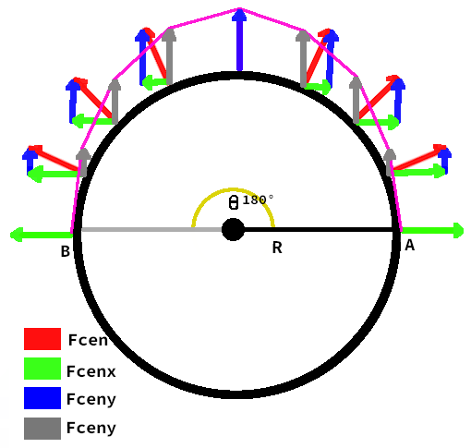
Ces représentations de fonctions, toutes de la forme (m*v²)/r
représentent la force centrifuge Fcen ( ou r pour la forme trigonométrique). Il ne sagit pas de la somme des forces Fceny (calculée précédement ). Il y a trois fonctions, chacunes a un paramètre x variable différent de l’autre.
Ainsi pour la première fonction on a : r = x.
La seconde fonction on a: v = x.
La troisième fonction on a: m = x.

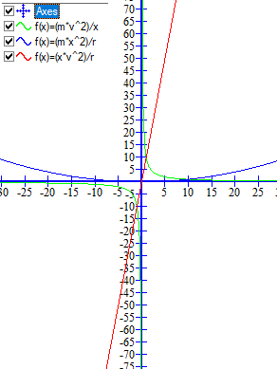

Vecteur force centrifuge Fcen :
(m*v²)/r = (1Kg*6,324555320²)/0,1
Fcen = 6,324555320²*10
Fcen = 39,999999 * 10
Fcen = 399,99999N soit environ 400Newton.

Somme de la composante y de la forces centrifuges du systeme fixe entre A et B :
F(x)=r*[-cos(x)]
F(180)-F(0)
F(180) - F(0) = (400*[-cos(180)]) – (400*[-cos(0)])
cos(180) = -1cos(0) = 1
F(180) - F(0) = (400*[1]) – (400*[-1])
F(180) - F(0) =400*2 = 800N.

Comparaison Fceny et FM:
Pour Fcen: On sait que la force centrifuge Fcen est de 400N.
Pour Fceny:On sait que la somme de la composante y ( Fceny ) de la force centrifuge (Fcen) est SommeFceny = 800N.
Cette force n’est présente que quand le systeme est fixe ( sans mouvement ).
Cette force Fceny est présente est répartie uniquement sur la partie circulaire haute du systeme.
Cette partie/piste mesure dans notre exemple:
pi *R soit 3,1415 * 0,1 = 0,31415m ( 31,1415cm ).
Donc on peut dire que nous avons une force constante de 800N répartie sur 0,31415m.
La moyenne des sommes de Fceny est :
FcenyM = 800/0,31415 = 2 546,5541N.

Force générée sur les pistes d’accélération et décéleration:
La moyenne des forces sur la piste d’accélération est
FaccM = SommeFacc/0,2 = 100N.
Ainsi,la somme des forces d’acélération est:
SommeFacc = 100N*0,2m.
Avec x= 20N. Comme nous avons aussi une piste de décélération SommeFaccDc = 20*2= 40N.

Remarques: les moyennes sont supérieurs aux sommes car celles-ci sont calculées, dans cette exemple, avec des longueurs inférieurs à 1m (31,415cm et 20cm). Avec des valeurs supérieurs à0 pour les distances, les moyennes sont inférieurs aux sommes.

(Le newton mètre (symbole : N m1) est l'unité dérivée du Système international pour un moment de force. Elle représente le moment d'une force de 1 newton dont le bras de levier est de 1 mètre, soit 1 N m, ou encore 1 m2 kg s−2.
Bien qu'elle soit homogène à une énergie et égale à 1 joule, cette unité est employée spécifiquement pour les moments de force afin de rendre compte de la façon dont la grandeur est définie. L'emploi distinct de ces deux unités permet de ne pas confondre les concepts d'énergie et de moment de force.)

Equation générale prenant en compte la somme des forces centrifuges et les Energies cinétiques en phase d’accélération et de déccéleration:
Frestante = SommeFceny – SommeFaccDc = 800-40 =760Newton.

Conclusion:
La force générée par l’accélération et la décélération est inférieure à la force générée par l’effet centrifuge.
Nous avons donc une force positive, qui dans notre cas correspond à une force vers le haut.
Energie cinétique et force cenrifuge,
application, comparaison:
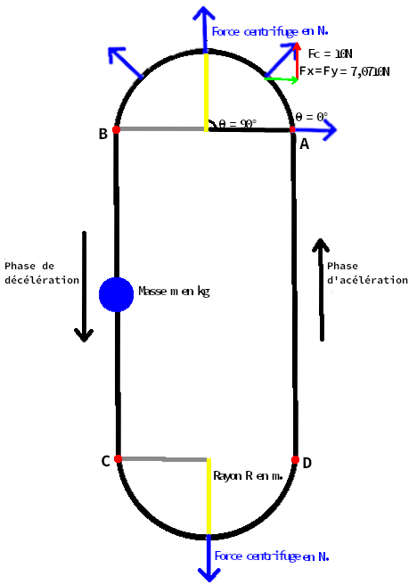

Distance DA : 20cm soit 0,2m.
Rayon : 10cm soit 0,1m.
Force constante F appliquée entre D et A :100N.
Somme des forces F entre D et A et B et C:
FM = 100N+100N= 200N.
Masse de l’objet : 1Kg.
Vitesse initial théorique au point D : 0m/s.
Energie cinétique au point A :
WDA(F) = F*DA soit
100N*0,2m = 20J.
Energie restituée dans la phase de déccéleration
( entre B et C ):
E = -20J
E = 20J Comme nous sommes dans un phase de décéleration.

Somme des energies cinétiques entre la phase d’accélération et de déccéleration:
20J+20J = 40Joules.

Vitesse final au point A :
E = 0,5*mv²
20 = 0,5*1*v²
20/0,5/1 = v²
v² = 20/(0,5*1)
v² = 20/0,5
v² = 20*2
v² = 40
v = sqrt(40)
v = 6,324555320m/s.

Sommaire:
Page 1: Définitions, équations, exemples.

Page 2: Décomposition xyz de La force centrifuge Fcen,
Mise sous la forme trigonométrique de fceny ( Fceny = r*i*sin(θ) ),
##Expérimental## Sommes des forces de la composante Fceny sur le demi-cercle AB (partie haute),
##Données## Graphique de l’évolution de la force centrifuge Fcen (voir explications sous le graphique).

Page 3: ##Expérimental## Application de Fceny sur un système bouclé “type propulseur”.

Attention: Ce qui est expérimental est en fait seulement une partie ou piste d’un résonnement conduisant à une hypothétique réponse/résultat.
Le Résonnement est dans tous les cas incomplet, et à de forte chance (voir certitude) d’être faux.

